Emballage à grande vitesse
Les performances des machines d'emballage franchissent un nouveau pallier avec la technologie reACTION
La technologie reACTION de B&R réduit les temps de réponse à 1 µs dans les automatismes industriels. Elle permet de traiter les processus intermédiaires temporellement critiques avec du matériel standard et en conformité avec l'IEC 61131 – le tout en réduisant la charge de l'automate et en augmentant les performances sans surcoût. Ceci répond aux besoins des machines d'emballages de haute technicité.
Précision absolue pour les machines d'emballage
Le conditionnement primaire est le plus grand défi à relever dans l'industrie de l'emballage. Dans ces machines, contenus et contenants convergent l'un vers l'autre à très grande vitesse. La précision a alors une incidence directe sur la qualité du produit et la consommation de matière première. Les lignes d'embouteillage peuvent tirer profit de la technologie reACTION pour, par exemple, coordonner les capteurs et les actionneurs avec une précision record d'1 µs.
Dans les machines d'emballages, bon nombre de process ultra-rapides comme, par exemple, le marquage de codes ou la mise au rebut des produits non conformes peuvent combiner les technologies reACTION et NetTime pour synchroniser à la perfection les axes et les E/S distribuées. Les sorties peuvent être contrôlées avec une résolution de 125 ns, et les fronts d'entrée rapides générés par des marques d'impression ou des capteurs de détection de produits peuvent être horodatés à la microseconde près. La technologie reACTION se combine parfaitement avec le portfolio de B&R et ses solutions d'automatisation hautement intégrées et évolutives. Les constructeurs de machines ont ainsi la possibilité d'atteindre des niveaux de performance insoupçonnés.

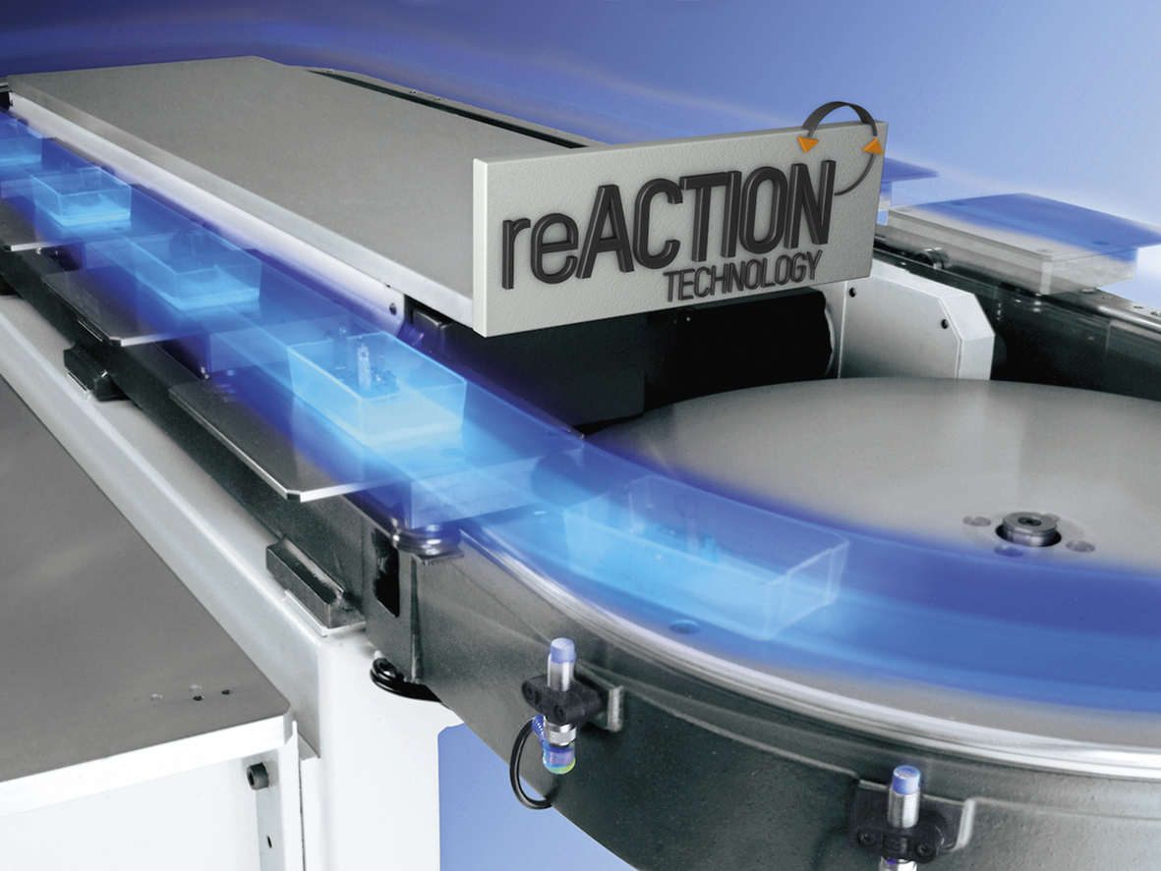
La technologie reACTION de B&R accroît les performances des machines d'emballage hautes cadences.

A propos de B&R
B&R est une société d'automatismes innovante dont le siège social est basé en Autriche et qui dispose d'agences partout dans le monde. Le 6 juillet 2017, B&R est devenue une business unit du groupe ABB. Comptant parmi les leaders de l’automatisation industrielle, B&R allie technologies avancées et ingénierie de haut niveau pour fournir à ses clients, dans la quasi-totalité des industries, des solutions complètes pour l’automatisation de machines et de lignes, le contrôle de mouvements, la visualisation et la sécurité intégrée. En s’appuyant sur des standards de communication IoT Industriel comme OPC UA, POWERLINK et openSAFETY, et sur le puissant environnement de développement logiciel Automation Studio, B&R façonne l'avenir de l'ingénierie des automatismes. Forte de son leadership technologique, la société puise sa capacité d'innovation dans sa volonté de simplifier les processus et d'aller au-delà des attentes des clients.
Pour plus d'informations : www.br-automation.com

